Протокол
Заседания жюри XI конкурса открыток «Я открытку нарисую и красиво подпишу»
09.12.24 г.

1. В конкурсе приняли участие всего 37 человек, из них:
- взрослых – 3;
- детей до 14 лет вкл. –31;
- от 15 до 30 лет – 1.
Подготовлено 33 работ, из них:
- коллективных – 3;
- индивидуальных – 30.
1 возрастная категория (3-6 л) – 8 работ, из них:
- индивидуальных –8;
- коллективных – 0.
2 возрастная категория (7-10 л) – 18 работ, из них:
- индивидуальных – 18;
- коллективных – 0.
3 возрастная категория (11-17 л) – 4 работа, из них:
- индивидуальных – 3;
- коллективных – 1.
4 возрастная категория (18+) – 3 работы, из них
- индивидуальных – 1;
- коллективных – 2.

2. Призовые места:
1 возрастная категория индивидуальные работы 3-6 л.
1 место – Круглова Арина (рук-ль Архипова С.А., МБОУ ДО ДДТ)
2 место – Русаков Никита (рук-ль Архипова С.А., МБОУ ДО ДДТ)
3 место – Зиненкова Дарина (рук-ль Архипова С.А., МБОУ ДО ДДТ)

2 возрастная категория индивидуальные работы 7-10 л.
1 место – Лаврухина Анастасия (рук-ль Архипова С.А., МБОУ ДДТ)
2 место – Морозова Мария (рук-ль Решетник Н.В., МБОУ гимназия №1)
3 место – Жданов Тимофей (рук-ль Архипова С.А., МБОУ ДО ДДТ)

3 возрастная категория индивидуальные работы 11-17 л.
1 место – Архипова Вера (рук-ль Архипова С.А, МБОУ ДО ДДТ)
2 место – Расторгуева Екатерина (рук-ль Архипова С.А, МБОУ ДО ДДТ)
3 место – Кузнецова Ксения (рук-ль Курбанова Т.А., МБОУ ДО ДДТ)

4 возрастная категория коллективные работы
1 место – Семья Гудыма (Анастасия и мама Оксана Валерьевна)
2 место – Семья Шкрибайло (Валерия, Андрей, Кристина Александровна)

3. Жюри решили присвоить следующие номинации:
- Диплом за самую праздничную работу – Кириллова Есения, Ловчиков Георгий
- Диплом за самую яркую работу – Погребняк Ариана
- Диплом за самую творческую работу – Власко Максим
- Диплом за самую милую работу – Котова Мария
- Диплом за самую оригинальную работу – Тукаева Екатерина
- Диплом за самую креативную работу – Климкина Анфиса, Головкевич Екатерина
- Диплом за самую зимнюю работу – Грига Екатерина, Смирнова Галина Владимировна
- Диплом за самую снежную работу – Александрова Мария
- Диплом за самую вкусную работу – Дзигашвили Екатерина, Головач Диана (коллект. работа)
- Диплом за самую позитивную работу – Грига Николай, Головкевич Вероника
- Диплом за самую добрую работу – Черновицкая Арина
- Диплом за самую лаконичную работу – Черновицкий Егор
- Диплом за самую дружную работу – Пащенко Пелагея
- Диплом за самую уютную работу – Федотова Камилла
- Диплом за самую сказочную работу – Жданова Василиса
- Диплом за самую волшебную работу – Канаева Софья
- Диплом за самую теплую работу – Смирнова Полина
- Диплом за самую символичную работу – Воробьева Рада

4. Оценочный лист

№ | ФИО |  | Количество  баллов |  |  | Место
1 возрастная категория (3-6л)
Индивидуальные работы
1. | Круглова Арина |  | 98 |  |  | 1
2. | Русаков Никита |  | 97 |  |  | 2
3. | Зиненкова Дарина |  | 96 |  |  | 3
4. | Жданова Василиса |  | 93
5. | Погребняк Ариана |  | 93
6. | Ловчиков Георгий |  | 85
7. | Черновицкий Егор |  | 83
8. | Смирнова Полина |  | 49
2 возрастная категория (7-10л)
Индивидуальные работы
 |  | Лаврухина Анастасия |  | 144 |  |  | 1
 |  | Морозова Мария |  | 143 |  |  | 2
 |  | Жданов Тимофей |  | 139 |  |  | 3
 |  | Тукаева Екатерина |  | 138
 |  | Грига Николай |  | 134
 |  | Канаева Софья |  | 134
 |  | Кириллова Есения |  |  | 132
 |  | Пащенко Пелагея |  |  | 131
 |  | Воробьёва Рада |  |  | 128
 |  | Власко Максим |  |  | 127
 |  | Федотова Камилла |  |  | 125
 |  | Грига Екатерина |  |  | 125
 |  | Котова Мария |  |  | 124
 |  | Головкевич Екатерина |  |  | 122
 |  | Черновицкая Арина |  |  | 113
 |  | Головкевич Вероника |  |  | 111
 |  | Александрова Мария |  |  | 96
 |  | Климкина Анфиса |  |  | 73
3 возрастная категория (11-17л)
Индивидуальные работы
1 | Архипова Вера |  | 137 |  |  | 1
2 | Расторгуева Екатерина |  | 132 |  |  | 2
3 | Кузнецова Ксения |  | 124 |  |  | 3
3 возрастная категория (11-17л)
Коллективные работы
1 | Дзигашвили Екатерина, Головач Диана |  | 131 |  |  | -
4 возрастная категория (18+)
Коллективные работы
1 | Семья Гудыма |  | 143 |  |  | 1
2 | Семья Шкрибайло |  | 138 |  |  | 2
4 возрастная категория (18+)
Индивидуальные работы
1 | Смирнова Галина Владимировна |  | 133 |  |  | -

Все стихи были проверены на плагиат в сети интернет с помощью различных сервисов и с помощью поисковой строки Яндекс.
Найдено 3 совпадения.
Смирнова Полина https://ok.ru/group57656975884348/topic/67598885994556
Климкина Анфиса https://www.vampodarok.com/pozdr/prazdniki/novyi-god/s-godom-krolika/
Александрова Мария 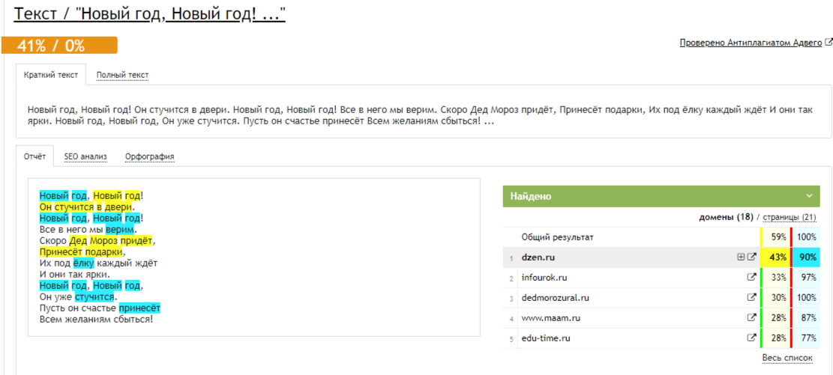

Члены жюри:
________________ А. Д. Сапронова

________________ Ю.Е. Кечашина

________________ А.П. Расторгуева

